День молодого избирателя в Ханкайском муниципальном округе

В рамках проведения мероприятий, посвященных Дню молодого избирателя, в МБОУ СОШ № 5 села Ильинка прошли различные мероприятия.
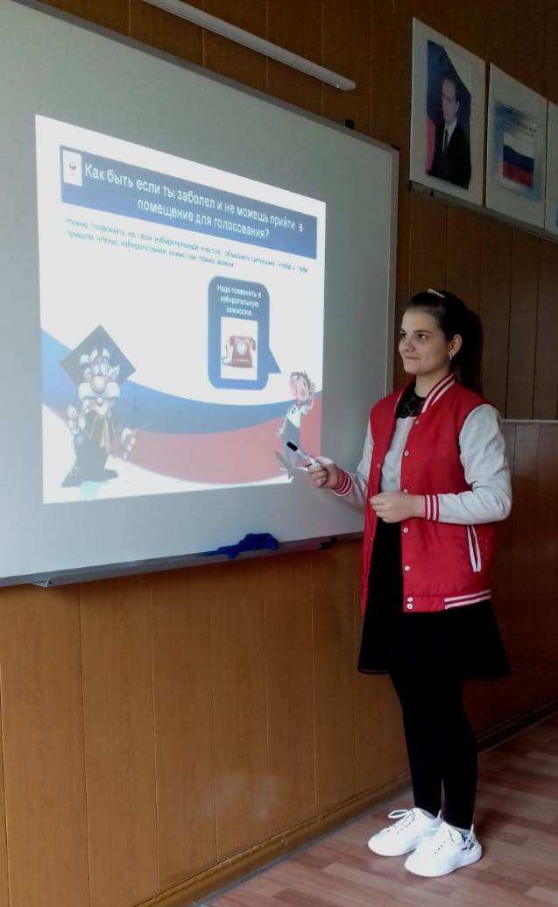
Для учащихся 8 класса членом участковой избирательной комиссии избирательного участка № 2916 Пигиной О.В. была проведена викторина «Знаешь ли ты Конституцию РФ?».
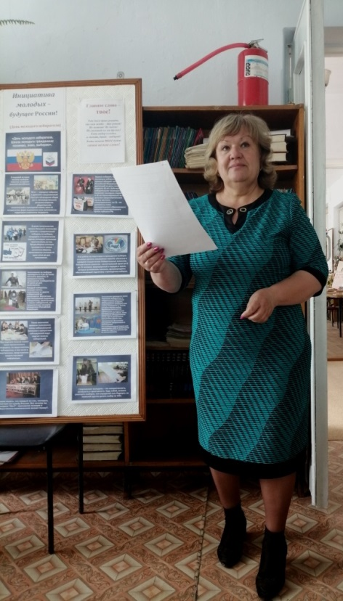
Для учащихся 10 - 11 классов была проведена ролевая игра «Мы и выборы», которую подготовили председатель участковой избирательной комиссии избирательного участка № 2916 Е.А. Воронова и библиотекарь села Саломатина Л.М.. В ходе игры ребята познакомились с механизмом проведения выборов и побывали в роли избирателей и членов комиссии. В заключение мероприятия ребятам были вручены памятки «Молодому избирателю».
Во всех классах в этот период прошли классные часы: «Основы избирательного права РФ», «Сегодня – школьник, завтра – избиратель», «Твой выбор – твоё будущее», «Все о выборах».
В школьной библиотеке библиотекарем, членом участковой избирательной комиссии Ивчук А.С. были оформлены книжные выставки: «Выборы – это выбор будущего!», «Я - избиратель», «Что должен знать избиратель».
В

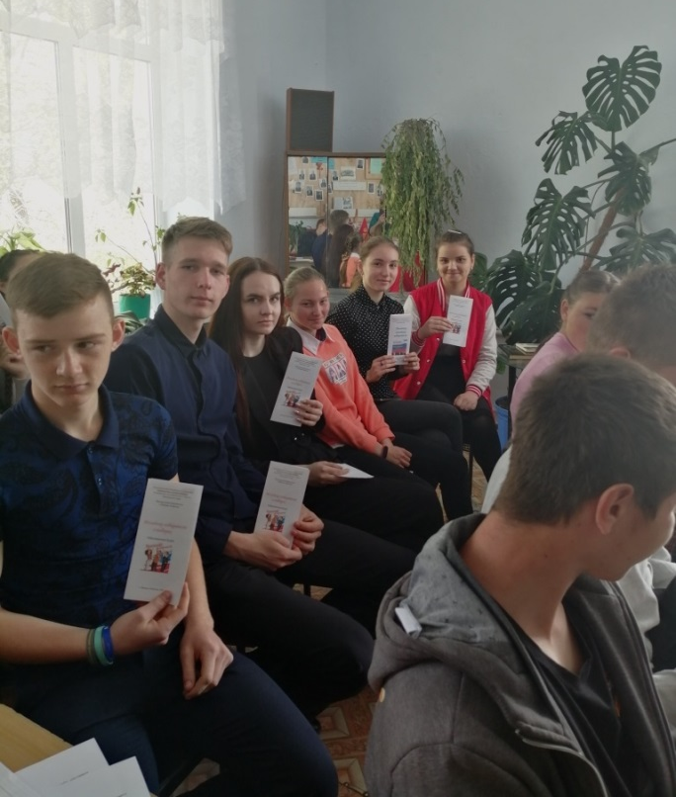
В сельской библиотеке Саломатиной Л.В. было проведено мероприятие ««Сегодня ученик, завтра избиратель». В ходе мероприятия библиотекарь Саломатина Л.В. и председатель участковой избирательной комиссии избирательного участка № 2916 Воронова Е.А. ответили на вопросы ребят о значении выборов в жизни общества, правилах проведения выборов, затем ребята с удовольствием приняли участие в викторине «Избирательное право».

